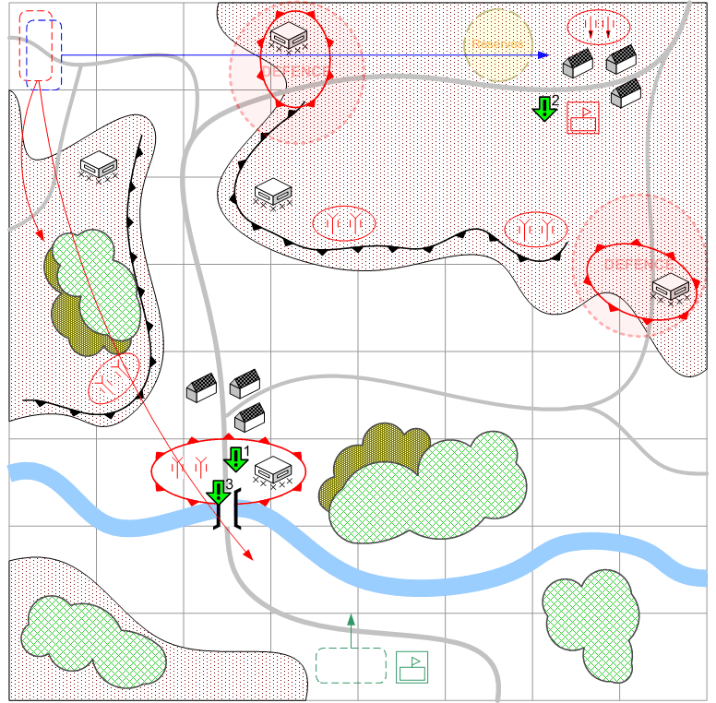

Размер: 8x8 патчей
Местность: Италия, Гористый рельеф. День.

Войска игрока.
Стартовые войска:
По усмотрению дизайнера в соответствии с общей схемой подкреплений для главы.

Подкрепления:
Штурмовая пехота
ПТО
Лёгкие танки
Средние танки
Артиллерия
Инженеры
Тяжёлые танки (бонус).

Войска союзника.
Подкрепления:
Легкие танки
Средние танки
Бомбардировщики

Войска противника.
Стартовые войска:
По усмотрению дизайнера в соответствии с общей схемой подкреплений для главы.

Подкрепления:
По усмотрению дизайнера в соответствии с общей схемой подкреплений для главы.

Общая информация.

Игрок должен захватить мост, что бы дать возможность своим основным силам пройти в глубь обороны противника. Мост хорошо обороняется, поэтому необходимо использование артиллерии.
После захвата моста игрок может начать штурм укреплённых позиций противника, используя штурмовую пехоту, авиацию, артиллерию и тяжелые танки.
После выполнения первого задания, через некоторое время союзные войска (американцы) пытаются штурмовать позиции немцев на севере. Также союзник использует бомбардировщики. До выполнения первого задания противник постоянно атакует мост с некоторой периодичностью. После выполнения задания атаки прекращаются.

Задание 1.
Захватить мост.

Задание 2.
Прорвать оборону противника и захватить деревню на северо-востоке.

Задание 3.
Не допустить разрушение моста.

Рекомендуемое число вызовов: 4.

